心臓の機能障害の状況及び所見（18歳未満用）
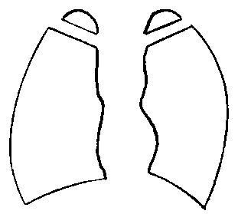
（該当するものを○で囲むこと。）
１ 臨床所見
ア 著しい発育障害 （有・無） オ チアノーゼ （有・無）
イ 心音・心雑音の異常（有・無） カ 肝 腫 大 （有・無）
ウ 多呼吸又は呼吸困難（有・無） キ 浮 腫 （有・無）
エ 運動制限 （有・無）

２ 検査所見
(１) 胸部Ｘ線所見（ 年 月 日）
ア 心胸比0.56以上 （有・無）
イ 肺血流量増又は減 （有・無）
ウ 肺静脈うつ血像 （有・無）

心 胸 比

(２) 心電図所見
ア 心室負荷像 〔有（右室、左室、両室）・無〕
イ 心房負荷像 〔有（右房、左房、両房）・無〕
ウ 病的不整脈 〔種類 〕 （有・無）
エ 心筋障害像 〔所見 〕 （有・無）

(３) 心エコー図、冠動脈造影所見（ 年 月 日）
ア 冠動脈の狭窄又は閉塞 （有・無）
イ 冠動脈瘤又は拡張 （有・無）

３ 養護の区分
(１) ６箇月～１年ごとの観察 (４) 継続的要医療
(２) １箇月～３箇月ごとの観察 (５) 重い心不全、低酸素血症、アダムスストークス発作
(３) 症状に応じて要医療 又は狭心症発作で継続的医療を要するもの

